Klub Turystyki Kolarskiej PTTK „WANDRUS” Żory
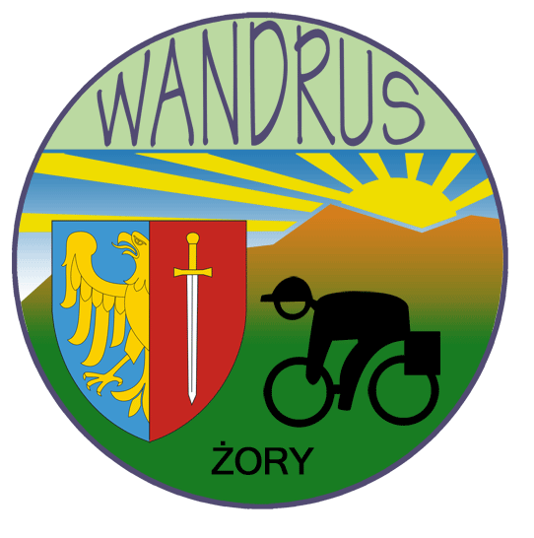
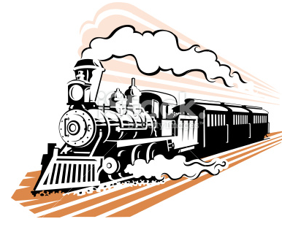
zaprasza rowerzystów na

Rajd Śladami Kolejnictwa
„Linia Kolejowa nr 159”

Data i miejsce:
- Rajd odbędzie się w niedzielę 06.07.2014 r.
- Zbiórka uczestników: obok dworca kolejowego w Wodzisławiu Śl. godz. 8:.02
- Wyjazd na trasę śladami pozostałymi po Linii Kolejowej nr 159 godz. 8:15
Cel :
- Poznanie nowych ścieżek rowerowych naszego regionu
- Aktywny wypoczynek na świeżym powietrzu z możliwością poznania historii w kontekście obecnej kondycji polskiego kolejnictwa
Trasa i ramowy program:
- Rajd będzie miał charakter krajoznawczy
- Wpisowe nie obowiązuje
- Tempo przejazdu turystyczne / umiarkowane/.
- Trasa zróżnicowana po nawierzchniach od asfaltowej po gruntową
- Dystans: około 50 km
- Rajd prowadzą przodownicy turystyki kolarskiej z KTK PTTK Wandrus Żory
- Na trasie planowany jest „przystanek” z pogadanką na temat śląskiej kolei, którą poprowadzi historyk z Żor Jan Delowicz, autor książki „Z dziejów kolejnictwa na Śląsku”
- Oficjalne rozwiązanie rajdu przy „zabytkowym” dworcu kolejowym w Żorach
Ekwipunek:
- Każdy uczestnik powinien posiadać sprawny rower, wyposażony zgodnie z przepisami obowiązującymi w Polsce. Wskazany jest kask rowerowy.
Postanowienia końcowe:
- Nieletni biorą udział w rajdzie pod opieką dorosłego uczestnika /rodzic, opiekun /
- Uczestnicy zobowiązani są do stosowania zasad bezpieczeństwa, porządku i przepisów ruchu drogowego, nieletni uczestnicy do posiadania karty rowerowej
- Członkowie PTTK są ubezpieczeni grupowo od nieszczęśliwych wypadków w ramach opłaconych składek. Pozostałe osoby ubezpieczają się we własnym zakresie
- Organizator nie odpowiada za zachowanie uczestników i szkody wyrządzone wobec osób trzecich

Główny prowadzący:
Przodownik Turystyki Kolarskiej PTTK
Stefan Piekoszowski
tel. 513 162 263

